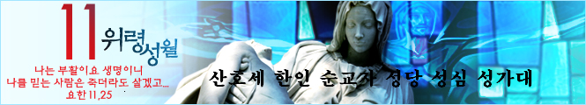
주 제; | “부활의 삶” | “연중 제 32주일 (다해)” | 2007년 11월11일
복음 묵상; | 루카 20,27-38 | 지혜 11,22-12,2 | 2테살 2,16-3,5
이 세상에서 죽더라도 하느님의 나라에서 새로운 모습으로 살아가는 것이 부활인 것입니다. 이것이 우리가 믿어야 할 부활입니다. 주님께서는 이러한 부활의 삶을 미리 보여주셨습니다. 그런데도 우리들은 이러한 부활의 삶에 희망을 거는 것이 아니라 세상의 욕망들에 더 희망을 두고 있지는 않은지 되돌아보아야겠습니다. 모든 것을 잃어버릴 지도 모를 헛된 것들에는 모든 것을 걸면서도 주님께서 마련하신 부활을 얻는 데는 주저하는 우리들의 마음을 되돌려야겠습니다.
우리가 이제라도 부활에 대한 희망과 믿음을 가지고 살아간다면 지금 이 순간부터 부활을 얻기 위한, 부활의 삶을 살아야 할 것입니다. 지금 힘들고 어렵더라도 이 세상에서의 삶이 아니라 주님께서 마련하신 부활을 믿으며 부활을 얻기 위해 살아간다면 “우리를 사랑하시고 당신의 은총으로 영원한 격려와 좋은 희망을 주신 하느님 우리 아버지께서, 여러분의 마음을 격려하시고 여러분의 힘을 북돋우시어, 온갖 좋은 일과 좋은 말을 하게(2테살 2,16-17)”해 주실 것입니다. 세상이 주는 것들을 얻기 위한 삶이 아니라 주님께서 주시는 부활을 얻기 위한 삶을 살아가도록 합시다.(춘천 김원현 신부 )
- 성가대 소식
- 성탄 미사곡은 본당 웹 성가 연습방에 NWC파일로 올려놓았으니 참조 하시기 바랍니다. 아직 MP3 파일을 구하지 못해 CD를 만들수가 없습니다. 이해하여 주십시요.
- 성탄절이 6 주앞으로 다가왔습니다. 매주 미사후 성탄 미사곡 연습을 하오니 바쁘시더라도 꼭 참석하시어 즐거운 성탄 전례를 잘 준비할 수 있도록 협조해 주십시오.
- 김 효식 필립보 네리 형제님은 아이들의 연이은 독주와 오케스트라 연주를 돌보느라 성당에 오지 못하였음을 알려 오셨고, 아이들의 연주는 성황리에 마무리 지었다고 기쁜 소식을 주셨습니다
- 윤안도 요셉 형제님의 부친의 병환이 다소 호전되었다고 하나 쾌차할 수 있도록 기도 중에 주님의 자비를 쳥해 주십시오
- 조 율리안나 자매님 약 2개월 반의 예정으로 한국 방문중에 있습니다. 여행중에 건강히 유쾌한 여행이 될 수 있도록 기도중에 기억해 주십시요.

- 기도 요청

본당 성심 성가대의 총회를 다음과 같이 공고합니다.

일시; 12월 2일 교중 미사 후
장소; 성가 연습실
안건;
1. 2006년 및 2007년 회계 결산보고
2. 신임 단장 (2008년) 및 임원 선임.
기타.
성가대를 이끌어 갈 참신한 새 성가대장을 점지해 주시도록 기도해 주시기 바랍니다.

[루가 20,27-38]

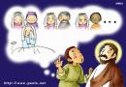 | 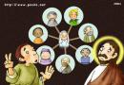 | 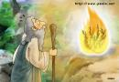 | 

부활이 없다고 주장하는 사두가이파 사람들 몇이 예수께 와서 물었다. "선생님, 모세가 우리에게 정해 준 법에는 형이 결혼했다가 자녀없이 죽으면 그 동생이 형수와 결혼하여 자식을 낳아 형의 대를 이어야 한다고 했습니다. 그런데 칠 형제가 살고 있었습니다. 첫째가 아내를 얻어 자식 없이 죽어서 둘째가 형수와 살고 다음에 세째가 또 형수와 살고 이렇게 하여 일곱 형제가 다 형수를 데리고 살았는데 모두 자식 없이 죽었습니다. 나중에 그 여자도 죽었습니다. 이렇게 칠 형제가 다 그 여자를 아내로 삼았었으니 부활 때 그 여자는 누구의 아내가 되겠습니까?" 예수께서 이렇게 대답하셨다. "이 세상 사람들은 장가도 들고 시집도 가지만 죽었다가 다시 살아나 저 세상에서 살 자격을 얻은 사람들은 장가드는 일도 없고 시집가는 일도 없다. 그들은 천사들과 같아서 죽는 일도 없다. 또한 죽었다가 다시 살아난 사람들이기 때문에 하느님의 자녀가 되는 것이다. 모세도 가시덤불 이야기에서 주님을 가리켜 '아브라함의 하느님, 이사악의 하느님, 야곱의 하느님' 이라고 불렀다. 이것으로 모세는 죽은 자들이 다시 살아난다는 것을 분명히 보여 주었다. 이 말씀은 하느님께서 죽은 자의 하느님이 아니라 살아 있는 자의 하느님이시라는 뜻이다. 하느님 앞에 있는 사람들은 모두 살아 있는 것이다."

 “
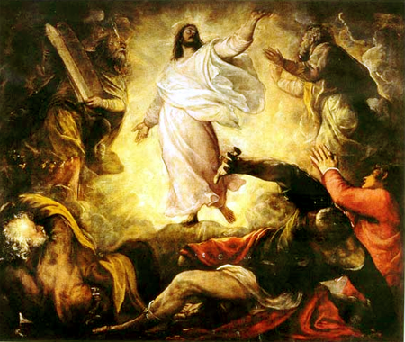 | 기 도  주님,  주님께서 부활하셨기에  저희도 부활할 것을 굳게 믿나이다.  이 세상이 끝이 아님을 알기에  죽음 너머의 삶을 염두에 두고  주님께서 보시기에 가치 있는 나날을  엮어 가려 노력하나이다.  주님,  죽음 이후의 삶을 잊지 않게 하시고,  이 세상의 삶을 아름답게 가꾸게 하소서.  아멘.

